

高爾夫》那些年的業餘球王系列2：麥克羅伊
羅開Golf 頻道2020年5月9日 上午9:37
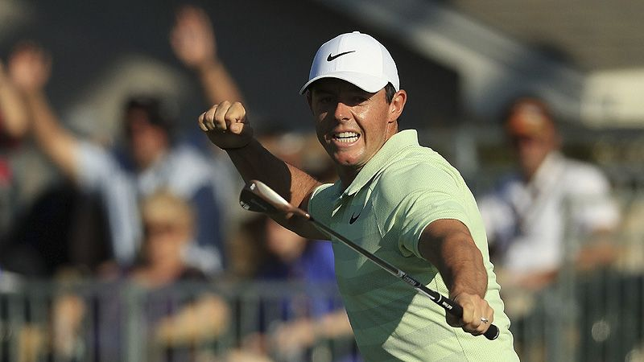
【羅開新聞中心Minsey Weng文 圖提供/TaylorMade】自從業餘世界排名在2007年一月三十日問世以來，共誕生四位一週的短命球王，其中來自北愛爾蘭的Rory McIlroy（羅瑞‧麥克羅伊）首開先例，不過球王就是球王，更何況如果沒有當年那關鍵的七天，就沒有機會成為史上首位先後登上業餘和職業世界球王的選手。
1989年五月四日，麥克羅伊出生於Holywood（好萊塢）。當然，這個好萊塢並非美國夢工廠的那個好萊塢，只是靠近北愛首府貝爾法斯特的一個小鎮，不過拜父親是高爾夫俱樂部的酒吧經理所賜，他從小接觸高爾夫，甚至一歲半的時候，就能夠用塑膠球桿在俱樂部酒吧裡表演擊球。
為了培養兒子的高爾夫天賦，老麥克羅伊Gerry（傑瑞）從事很多兼職，而羅瑞也不負所望，很快主宰愛爾蘭的業餘大小賽事，不過更大成就是在2006年勇奪European Amateur Championship（歐洲業餘錦標賽），奠定隔年登上業餘球王寶座的基礎，外加卡努斯提英國公開賽的入場券。
當業餘世界排名首度放榜時，聯合王國集團包辦前三名，麥克羅伊則以些微差距緊咬著蘇格蘭選手Richie Ramsay（瑞奇‧雷姆塞），兩週後取而代之，不過僅僅待了一週，接著被英格蘭的Jamie Moul（傑米‧毛爾）超前，從此再也沒有更上層樓，甚至跌出十大行列。
儘管如此，麥克羅伊2007年在卡努斯提開局技驚四座，零柏忌完美演出，全場一百五十六人就只有他做到，繳出一張低於標準桿三桿的六十八桿佳績，最後並列四十二，成為四十多年來首位在英國公開賽晉級的愛爾蘭業餘選手，同時也是那一年四場大賽中，唯一打滿四回合的業餘選手。
歐洲選手向來以早熟著稱，像Justin Rose（賈斯汀‧羅斯）不到十八歲時於1998年皇家伯克戴爾最後一洞切球進洞，獲得英國公開賽並列第四，隨後風光轉職業，沒想到卻連續二十一場淘汰。
麥克羅伊同樣在打完英國公開賽後展開生涯的另一個階段，當時自然是備受矚目，也難怪他在British Masters（英國名人賽）初登場晉級後鬆了一口氣說道：「我不會是賈斯汀‧羅斯了！」
隨後來到充滿美好回憶的卡努斯提參加Dunhill Links Championship（濱海球場錦標賽），麥克羅伊高居第三位，除了賺到大筆獎金，更成為史上獲得歐巡賽資格最年輕和最快速的選手，比當年Sergio Garcia（瑟吉歐‧賈西亞）在十九歲轉職業，花了四場比賽還厲害。
憑著流暢而輕鬆的揮桿動作，加上驚人的擊球距離，麥克羅成為繼賈西亞以來，媒體、大眾談論得最多的年輕選手，甚至被拿來跟年輕時的伍茲比較，被喻為「歐洲小老虎」，不過多花了一個球季歷練，直到2009年初才在Dubai Desert Classic（杜拜沙漠菁英賽）突破首勝，隔年再以Quail Hollow Championship（鵪鶉窩錦標賽）敲開美巡賽大門，接著一路邁向世界高爾夫之巔。
轉眼間，麥克羅伊邁入三字頭族群了，至今拿下十八座美巡賽冠軍，包括四場大賽，歐巡賽則留下十四勝的紀錄。
世界排名方面，麥克羅伊在2012年三月首度登基，當時未滿二十三歲，今年二月第八度重返榮耀，總計在位一百零一週，僅次於伍茲的六百八十三週和「大白鯊」Greg Norman（葛瑞‧諾曼）的三百三十一週。

